LANGSIKTIG PLAN
Regional ordning for kompetanseutvikling for barnehage

REKOM
2002-2025
TRØNDELAG

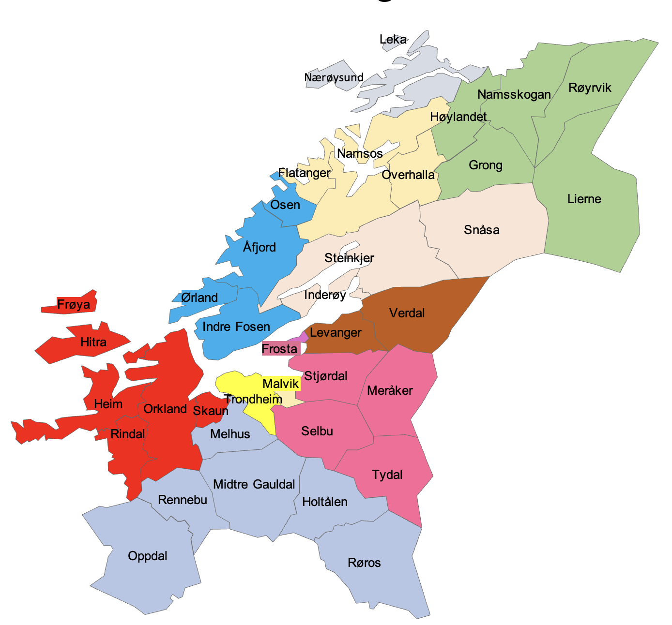

Opprettet 2019, revidert okt. 2021, nov. 2023, mars 2024 og januar 2025

Innhold

Begrepsavklaring 3
Beskrivelse av ordningen 3
Styringsdokumenter tilskuddsordningen bygger på 3
Aktørenes roller og ansvar 4
De regionale kompetansenettverkenes sammensetning 4
Aktørenes oppgaver 5
De regionale kompetansenettverkenes oppgaver 5
Leder/Koordinators oppgaver knyttet til kompetansenettverkene 6
Leder/Koordinators oppgaver knyttet til UH 6
Leder/Koordinators oppgaver knyttet til Statsforvalteren 6
Slik går kompetansenettverkene frem i prosessen knytta til individuelle tiltak 6
UHs oppgaver 7
Statpeds oppgaver 7
Statsforvalterens oppgaver 7
Innretning og forvaltning 8
Bruk av midler 8
Saksgang 9
Årshjul 9
Vedlegg 10

Begrepsavklaring
Partnerskap – I regional ordning for kompetanseutvikling i barnehage (Rekom) gjennomføres kollektive kompetansetiltak i partnerskap mellom barnehageeier og universitet og/eller høyskole (heretter kalt UH). Et partnerskap er et likeverdig og gjensidig forpliktende samarbeid, som har kompetanseutvikling som mål. Partnerskapet skal bidra til å forbedre praksis i barnehagen, og videreutvikle barnehagelærerutdanningen (udir.no)
Lokale behov – Kompetanseutviklingen skal ta utgangspunkt i hver enkelt barnehages behov. Vurdering av lokale behov arbeides frem i partnerskapet.
Kollektive kompetansetiltak – Tiltak som omhandler hele personalet i barnehagen. Det skal foreligge en plan for arbeidet.
Individuelle tiltak – inntil 30 % av midlene kan brukes til individuelle kompetansehevingstiltak. Se mer info om individuelle tiltak side 6 og 8.

Beskrivelse av ordningen
Rekom er en tilskuddsordning, som ble igangsatt i 2019, og skal legge til rette for et styrket samarbeid gjennom partnerskap mellom alle aktørene i barnehagesektoren. Partnerskapet skal utvikle gode kompetanseutviklingstiltak som skal føre til utvikling av kompetanse gjennom forskningsbasert kunnskap i barnehagene, og videreutvikle barnehagelærerutdanningene. Tiltakene skal være forankret i den enkelte barnehages lokale behov. Målet er å gi alle barn et barnehagetilbud av høy kvalitet.
Ordningen er et viktig virkemiddel staten har for å støtte opp om barnehageeiernes ansvar med å utvikle kvaliteten i barnehagen. Hovedvekten av midlene skal benyttes til kollektive utviklingstiltak i den enkelte barnehage, i tillegg kan midler brukes til individuelle tiltak. Tilsagn av midler utbetales til de regionale kompetansenettverkene og UH ut fra behov meldt fra barnehageeierne via de regionale kompetansenettverkene.
Fra 2021 sees Kompetanseløft for spesialpedagogikk og inkluderende praksis i sammenheng med Rekom. Det er mål om at kommuner og barnehageeiere skal ha tilstrekkelig kompetanse tett på barna til å kunne fange opp og gi et inkluderende og tilpasset pedagogisk tilbud til alle, inkludert barn med særskilt tilrettelegging.

Styringsdokumenter tilskuddsordningen bygger på
- Retningslinjer for tilskuddsordning for lokal kompetanseutvikling i barnehage og grunnopplæring
- Kompetanse for fremtidens barnehage
- Rammeplan for barnehagens innhold og oppgaver
- Stortingsmelding nr.6 – Tett på, tidlig innsats og inkluderende fellesskap i barnehage, skole og SFO

Aktørenes roller og ansvar
Styrer involverer personalgruppen i barnehagen om barnehagens kompetansebehov og er i dialog med barnehageeier slik at behovet formidles til det regionale kompetansenettverket.
Barnehageeier sørger for at personalet har riktig og nødvendig kompetanse. De vurderer kompetansebehovet og har en langsiktig plan for rekruttering og kompetanseutvikling, og bringer behovene opp til det regionale kompetansenettverket. Samarbeider tett med UH for både å analysere/vurdere behov, i planlegging, gjennomføring og evaluering av tiltak.
Barnehagemyndighet har oversikt over kompetansebehov i kommunale og private barnehager i sin kommune, og bidrar med sin kunnskap om barnehagene i utviklingen av planer og prioritering av tiltak i det regionale kompetansenettverket.
Pedagogisk-psykologisk tjeneste (PPT) er en støttetjeneste som skal bidra til at den spesialpedagogiske hjelpen er tett på barna som har behov for det, og kan være både målgruppe og bidragsyter i kompetansetiltak knyttet spesielt mot Kompetanseløftet.
Regionale kompetansenettverk er arena for utvikling av partnerskap mellom barnehageeiere og UH-sektoren. Det er 10 regionale kompetansenettverk i Trøndelag, og de er inndelt i geografiske regioner.

De regionale kompetansenettverkenes sammensetning
- Representanter fra kommunale og private barnehageeiere skal delta, representasjonen bør gjenspeile antall kommunale og private barnehager i de kommunene som er med i nettverket
- UH deltar som likeverdig partner
- Barnehagemyndighet skal delta, representant fra hver kommune skal være med
- Representant fra PPT
- For å sikre bred barnehagefaglig kompetanse kan barnehageledelse og/eller pedagogisk personale delta
- Andre aktører som bør inviteres inn. Her nevnes; Utdanningsforbundet, Fagforbundet, Statped, relevante kommunale samarbeidspartnere eller andre som vil være nyttige ressurspersoner i nettverket

Kompetansenettverket må ha barnehagefaglig kompetanse og erfaring for å sikre kjennskap og kompetanse om sektoren.
Leder av kompetansenettverket har en sentral rolle, både i nettverket, opp mot Statsforvalteren og i samarbeid med UH. Kompetansenettverk som har egen koordinator i tillegg til leder av nettverket må sikre tilstrekkelig kommunikasjon i egen region slik at koordinator sin rolle og ansvar er ivaretatt i de ulike fora.
Universitet og høgskole (UH) samarbeider med barnehageeier om å vurdere behov, planlegge og gjennomføre tiltak i barnehagene. Med vekt på barnehagebasert kompetanseutvikling skal UH bidra med forskningsbasert og praksisrettet innhold. Det er UH med geografisk nærhet som skal være samarbeidspartner, i Trøndelag gjelder dette Dronning Maud Minne høgskole for barnehagelærerutdanning (DMMH) og Nord universitet. Dersom lokal UH ikke kan tilby den kompetansen det er behov for, så kan også andre UH eller kompetansemiljø inviteres til å bidra. Dette må gjøres i samarbeid med DMMH eller Nord universitet, for å bidra til kompetanseutvikling også hos den lokale UH. Det er kompetansenettverkene som velger hvilken UH de ønsker å ha et samarbeid med.

Statped har et særskilt blikk på spesialpedagogisk kompetansemobilisering og -utvikling, og bidrar til at det bygges nødvendig og etterspurt kompetanse i kommunene.

Samarbeidsforum har ansvar for å prioritere, innrette og dimensjonere kompetansetiltakene i REKOM, både kollektive og individuelle tiltak. Innrettingen i Trøndelag bygger på barnehageeiers behov for kompetanseutvikling, og beslutningsgrunnlaget fra kompetansenettverkene. Samarbeidsforum skal lage en langsiktig plan (denne planen) samt gi en innstilling til Statsforvalteren. Det er utarbeidet mandat for samarbeidsforum. I samarbeidsforum møtes representanter for barnehageeiere, lokal barnehagemyndighet, UH, KS, Utdanningsforbundet, Fagforbundet, Statped, PPT og Statsforvalteren.
Samarbeidsforum må ha barnehagefaglig kompetanse og erfaring for å sikre kunnskap og kjennskap om sektoren.
Statsforvalteren har ansvar for å forvalte tilskuddsordningen, og er sekretariat for samarbeidsforum.

Aktørenes oppgaver

De regionale kompetansenettverkenes oppgaver
- Være pådriver for at barnehageeiere involverer styrer og personalgruppen i vurdering av kompetansebehov. På den måten vektlegges de ansattes faglige og pedagogiske vurderinger når barnehageeier formidler kompetansebehov videre til det regionale kompetansenettverket. Både private- og kommunale barnehager/eiere skal involveres.

- Involvere barnehagemyndigheten som bidrar med kunnskap og oversikt over kompetansebehov for både kommunale og private barnehager. Utviklingsarbeidet bør forankres i kommunens/eiers ledelse.

- Være pådriver overfor barnehageeier for å oppnå best mulig kunnskap og kompetanse hos barnehageansatte slik at samiske barn i barnehage får innfridd sine rettigheter i og utenfor forvaltningskommunene, og at alle barn i Trøndelag får kunnskap og kompetanse om samisk språk og kultur.

- Involvere PPT i arbeidet med vurdering av behov knyttet til Kompetanseløftet, og sørge for at «laget rundt barn» er inkludert i den langsiktige kompetanseutviklingsplanen.

- Med utgangspunkt i punktene over, skaffe seg en oversikt over kompetansebehov i sitt nettverk. Behov vurderes og planlegges i partnerskap med UH. Nettverket samler seg om en prioritering lokalt, og utarbeider et beslutningsgrunnlag til samarbeidsforum. Det enkelte regionale kompetansenettverk planlegger hvilke barnehager som igangsetter i det enkelte år. Dette ut fra en langsiktig lokal kompetanseutviklingsplan for gjennomføring, i tråd med forventet tildeling.

- Utarbeide langsiktig kompetanseutviklingsplan, basert på barnehageeiers vurdering av kompetansebehov, med utgangspunkt i føringer i retningslinjer for tilskuddsordning for lokal kompetanseutvikling, kompetansestrategiens mål og kravene i rammeplanen. Planen kan inneholde mål, kompetansetiltak, prioriteringer, arbeidsmåter, samarbeid, informasjonsflyt, bruk av kompetansemidler, tidsrammer, møteplan for nettverket

- Ut fra langsiktig kompetanseutviklingsplan planlegge og legge til rette for arbeidsformen barnehagebasert kompetanseutvikling, og forberede barnehagene/eierne på flere års utviklingsarbeid.

Leder/Koordinators oppgaver knyttet til kompetansenettverkene
- Sørger for oppfølging og involvering fra alle kommuner/deltakere i nettverket, og informerer om mulighet for å melde behov i behovsmeldingsskjema til barnehageeiere/virksomheter.
- Sørger for at all informasjon/data/referat videreformidles til alle deltakerne i nettverket.
- Lager møteplan, kaller inn til møter i det regionale kompetansenettverket og lager årshjul.
- Har ansvar for at det utarbeides langsiktig kompetanseutviklingsplan for sitt regionale kompetansenettverk, i samarbeid med representantene i nettverket.
- Innhenter, lager oversikt og utbetaler midler til individuelle tiltak (se infoskriv, meldeskjema og utbetalingsbrev).

Leder/Koordinators oppgaver knyttet til UH
- Er bindeleddet mellom det regionale kompetansenettverket og UH.
- Etablerer og opprettholder kontakt, og møter faglærere/koordinatorer for Rekom i UH.
- Har ansvar for at det utarbeides langsiktig kompetanseutviklingsplan og beslutningsgrunnlag i samarbeid med UH.
- Tilrettelegger for dialog og samskapningsprosesser med UH.

Leder/Koordinators oppgaver knyttet til Statsforvalteren
- Deltar i fylkets samarbeidsforum og andre møter som er aktuelle for å ivareta rollen som leder av det regionale kompetansenettverket.
- Har ansvar for at rapporteringer og spørringer blir svart opp, og bringer inn beslutningsgrunnlaget fra sitt kompetansenettverk.
- Ivaretar kommunikasjon med Statsforvalteren, og bringer nødvendig informasjon videre til deltakerne i nettverket.

Slik går kompetansenettverkene frem i prosessen knytta til individuelle tiltak
- Kompetansenettverkene informerer alle barnehagene i sin region om muligheten for å melde behov.
- Frist for å melde behov for barnehagene er 1. februar.
- Leder/utviklingsveileder mottar oversikt fra barnehagene, og lager en samlet oversikt og prioritering for nettverket, som sendes Statsforvalteren innen 1. mars.
- Statsforvalteren lager en samlet oversikt.
- I møte i samarbeidsforum i mars sammenstilles antall som har søkt med midler som er avsatt. Samarbeidsforum foretar en prioritering om det er nødvendig.
- Statsforvalteren utbetaler midlene til nettverkene i løpet av april.
- Nettverkene foretar utbetaling til de aktuelle barnehageeierne i løpet av mai og september. Med e-post til både student og styrer. Før utbetaling i september må det sjekkes ut om de fremdeles studerer.

UHs oppgaver
- Går inn som likeverdig partner i det aktuelle kompetansenettverket, og bidrar i arbeidet med langsiktige kompetanseutviklingsplaner og beslutningsgrunnlag i kompetansenettverkene.
- Bistår og er en samarbeidspartner i ledelse av nettverket.
- Samarbeider med barnehageeier i vurdering av kompetansebehov, planlegging og gjennomføring av tiltak.
- Har tilgjengelige faglige ressurser som bidrar med forskningsbasert kunnskap.
- Forankrer arbeidet internt, i fagmiljø og ledelsen, og har god kunnskap om dagens praksis.
- Utvikler lærerutdanningene generelt, herunder at også samiske perspektiver videreutvikles i grunnutdanningene, etterutdanning og i veiledning av barnehagene i samiske tema.

Statpeds oppgaver
- Bidrar med kompetanse og kunnskaps-erfaringsdeling i spesialpedagogikk og inkluderende praksis, og kan bidra som en ressurs i identifisering og drøfting av behov i de regionale kompetansenettverkene.
- Kan bidra med kompetanse til tiltakene i ordningene i samarbeid med UH når UH har behov for det, og utvikle kompetansetiltak i samarbeid med UH.

Statsforvalterens oppgaver
- Formidle overordnede nasjonale intensjoner, rammer og føringer for ordningen.
- Sørge for at kriteriene er kjent for aktørene.
- Legge til rette for lokalt samarbeid mellom barnehageeier og UH.
- Bidra til samarbeid og sammenheng på tvers av ulike kompetansetiltak.
- Etablere samarbeidsstrukturer i kompetanseløftet mellom UH og Statped.
- Fatte vedtak og tildele midler til tilskuddsmottakere i tråd med samarbeidsforumets innstilling.
- Bidra til transparens gjennom oversikt over tiltak, planer og rapportering.
- Rapportere årlig til Utdanningsdirektoratet.
- Være sekretariat for samarbeidsforum; som innebærer å:
- forberede saksdokumenter
- koordinere samarbeidsforumets arbeid med langsiktig plan og årlig innstilling
- sikre informasjonsflyt mellom samarbeidsforumets deltakere
- sikre aktørenes medvirkning i samarbeidsforum
- informere samarbeidsforum om tilskuddsmottakernes rapportering

Innretning og forvaltning

Bruk av midler
Faste årlige beløp
Leder/Koordinator:
100.000,- til hvert nettverk, mens Trondheim/Malvik mottar 400.000,- UH; Dronning Maud Minne høgskole og Nord universitet mottar 100.000,- for hvert nettverk de er partner i.
Menn i Barnehage (MIB): 150.000,- til tiltak for å rekruttere og beholde menn i barnehagen (Tildeles UH).

Møter i samarbeidsforum:
Rekom: 300.000,- til møter

Individuelle tiltak: Inntil 30 % av midlene kan brukes til individuelle tiltak.
I februar 2024 ble det utarbeidet et informasjonsbrev om de individuelle tiltakene, og her ligger føringer for bruken av midlene, hvordan en kan gå frem for å motta midler, samt prioriteringer.
Arbeidsplassbasert barnehagelærerutdanning, samisk profil er innvilget følgende midler:
For 2021-2025, settes det av 80.000,- pr student, 13 studenter = 1.040.000,- Ferdig våren 2025.

Det vurderes årlig om det er behov for andre individuelle tiltak, og om 30% av midlene ikke er brukt på fylkesnivå vurderes det om midler til individuelle tiltak kan brukes lokalt (i de regionale kompetansenettverkene).

Resterende beløp utbetales til kollektive tiltak (barnehagebaserte kompetanseutviklingstiltak) etter en flat tildeling, samt pro rata-fordeling.
I beregningsgrunnlaget for de kollektive tiltakene må de regionale kompetansenettverkene og UH i partnerskap stipulere beløp som skal tildeles de regionale kompetansenettverkene og UH. UH mottar midlene for sitt bidrag i eget tilsagnsbrev.

Saksgang
Modellen under viser saksgang, dokumentflyt og frister i Rekom.
Vedtak/tilsagnsbrev
Fra Statsforvalteren til UH og det enkelte kompetansenettverk
Innstilling
Fra samarbeidsforum til Statsforvalteren
Beslutningsgrunnlag
Fra kompetanse-nettverket til samarbeids-forum

Behovsmelding
Fra barnehageeier til kompetansenettverk

Rapportering
Fra partnerskapene/ de som har mottatt midler
Virksomhetens egen vurdering av kompetansebehov

Frist 15.juni
Frist 15.april
Frist 1.desember
Frist 15.mars
Frist 1.februar

Årshjul

Tidspunkt | Barnehager, PPT/andre i laget rundt barn | Regionale kompetansenettverk | Samarbeidsforum
Høst | Behovsmelding (kollektive tiltak) sendes til det regionale kompetansenettverket | Det er laget et behovsmeldingsskjema (kollektive tiltak), som nettverkene KAN bruke
Januar | Barnehager/eiere melder fra om studenter (individuelle tiltak) frist 1.februar |  | Felles møte i samarbeidsforum  Fordelingsnøkkel for tilskuddsmidler for kommende år, styringsinfo, aktuelle saker
Februar |  | Sender kompetansenettverkets beslutningsgrunnlag (kollektive tiltak) til Statsforvalterteren, 1.februar
Mars |  | Leder/utviklingsveileder mottar oversikt fra barnehagene (individuelle tiltak), og lager en samlet oversikt og prioritering for nettverket, som sendes Statsforvalteren innen 1.mars | Felles møte i samarbeidsforum  Innstillingsprosess, aktuelle saker
April |  | Mottar tilsagnsbrev fra Statsforvalteren
Mai |  | Utbetaler midler til individuelle tiltak til barnehagene (vårbeløpet)
Juni |  | Rapportering (digital) for partnerskapets tildelte midler for forrige år, 15.juni
September |  | Revidere langsiktig plan for kompetansenettverket.  Sjekker ut at ansatte fremdeles studerer, og foretar utbetaling (høstbeløpet) Individuelle tiltak. | Felles møte i samarbeidsforum, samt seminar for partnerskapene.
November |  |  | Møte i samarbeidsforum, Rekom  Funn i rapporteringen, erfaringsdeling, aktuelle saker

Vedlegg

- Fakta om barnehagene i Trøndelag
- Plan for ivaretakelse av samiske perspektiver i barnehagene i Trøndelag
- Informasjonsbrev om individuelle tiltak til barnehagene i Trøndelag
- Langsiktig plan for kompetanseløftet 2024 - 2026

Langsiktig plan (denne planen) og vedleggene finnes på nettsiden til Statsforvalteren.

Andre dokumenter
- Behovsmeldingsskjema for eiere/virksomheter, frivillig å bruke (excel)
  - Blir utsendt hver høst fra Statsforvalteren til nettverkene

- Beslutningsgrunnlag for kollektive tiltak (forms-skjema)
  - Blir utsendt hver høst fra Statsforvalteren til nettverkene

- Innmeldingsskjema for individuelle tiltak (word-dokument), til bruk for nettverkene
  - Malen ligger i teamsgruppa for tilskuddsordningene, under Rekom

- Utbetalingsbrev for individuelle tiltak (word-dokument) som nettverkene skal bruke
  - Malen ligger i teamsgruppa for tilskuddsordningene, under Rekom

- Rapportering via høringssystemet til Udir (juni hvert år)
  - Blir utsendt fra Statsforvalteren til nettverkene, samt UH

